Priemer a štatistika

1. Priemer 9 čísiel je 132. Aký je ich súčet?

2. Krajský stavebný úrad má ročný rozpočet 1402195 Eur. V predošlom kalendárnom roku vybavil 516 stavebných konaní.
Koľko stojí priemerne vybavenie jedného stavebného konania (napr. neúspešné odvolanie)?

3. Ak je priemer súboru dát parametra 5, 3, 2, 18, 5, 8, 15, 10, 15, 16, x je -51.2, aká je hodnota x?

4. V triede je 31 žiakov. Z matematiky nebola na vysvedčení horšia známka než 2. Priemer známok z matematiky bol 1.7742. Koľko žiakov malo jednotku a koľko dvojku?
5. Zmiešajte 73 l vody, ktorá má teplotu 31 °C, 75 l vody teplej 26 °C a 14 l vody teplej 39 °C.
Aká je teplota zmiešanej vody ihneď po zmiešaní?

6. Priemer známok, ktoré mali na vysvedčení žiaci 8.A z matematiky, je presne 2,45 . Ak by sme nepočítali jednotku a trojku súrodencov Michaela a Aleny, ktorí prišli pred mesiacom, bol by priemer presne 2,5. Určte koľko žiakov má 8.A.

7. Aritmetický priemer dvoch čísel je 30,9. Jedno z čísel je -1. Vypočítajte druhé číslo.

8. Študentom vo veku od 14 do 18 rokov bola položená otázka, koľko krát za
mesiac boli v kine. Nasledujúci stĺpcový graf vyjadruje ich odpovede.
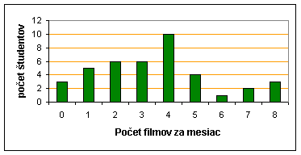
Koľko filmov priemerne videl 1 študent za mesiac ?

9. Na obrázku je daný stĺpcový graf. Rozhodnite o pravdivosti výroku: Aritmetický priemer sa nachádza v intervale <3;4>
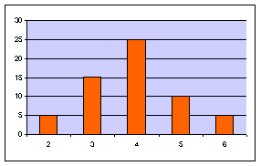
10. Je daná neúplne vyplnená tabuľka počtov obedov vydaných v školskej jedálni v priebehu 4 mesiacov.
Jedáleň navštevujú tri druhy strávnikov.
- študenti stravujúci sa 3 krát do týždňa.
- študenti stravujúci sa 4 krát do týždňa
- dospelí pracovníci školy.
mesiac | 3 | 4 | ostatní | spolu
september | 343 |  | 665 | 4009
október | 779 | 3225 |  | 4582
november | 642 | 2598 | 564 | 3804
december | 399 |  | 319 | 2254
spolu |  | 10360
a) Doplňte tabuľku.
b) Preverte pokles návštevnosti v decembri.
c) Zostrojte koláčový graf návštevnosti pre každý mesiac.
d) Zostrojte koláčový graf návštevnosti jedálne za všetky 4 mesiace spolu.
e) V septembri bola jedáleň otvorená 16 dní, v októbri 18 dní, v novembri 16 dní a v decembri 11dní. Pre každý mesiac vypočítajte priemerný počet obedov vydaných za deň.
f) Vypočítajte priemerný počet obedov vydaných za deň v priebehu všetkých štyroch mesiacov.
Porovnajte výsledky získané v bodoch e) a f).

